

MĚSTO HOŘICE  
Zastupitelstvo města Hořice

**Obecně závazná vyhláška města Hořice**

**O zákazu konzumace alkoholických nápojů na veřejném prostranství**

Zastupitelstvo města Hořice se na svém zasedání dne 9. 12. 2024 usnesením č. ZM32/6/2024 usneslo vydat na základě § 10 písm. a) a § 84 odst. 2 písm. h) zákona č. 128/2000 Sb., o obcích (obecní zřízení) ve znění pozdějších předpisů, tuto obecně závaznou vyhlášku (dále jen „vyhláška“):

**Čl. 1**

**Předmět a cíl**

1. Předmětem této vyhlášky je zákaz požívání alkoholických nápojů, neboť se jedná o činnost, která by mohla narušit veřejný pořádek ve městě nebo být v rozporu s dobrými mravy, ochranou bezpečnosti, zdraví a majetku.
2. Cílem této vyhlášky je vytvoření opatření směřujících k zabezpečení místních záležitostí veřejného pořádku jako stavu, který umožňuje pokojné soužití občanů i návštěvníků města Hořice, vytváření příznivých podmínek pro život a zlepšování estetického vzhledu města.

**Čl. 2**

**Vymezení pojmů**

1. Veřejným prostranstvím jsou všechna náměstí, ulice, tržiště, chodníky, veřejná zeleň, parky a další prostory přístupné každému bez omezení, tedy sloužící obecnému užívání, a to bez ohledu na vlastnictví k tomuto prostoru.[1]
2. Alkoholickým nápojem se rozumí nápoj obsahující více než 0,5 % objemových ethanolu.[2]

**Čl. 3**

**Zákaz požívání alkoholických nápojů na některých veřejných prostranstvích**

1. Požívání alkoholických nápojů a zdržování se s otevřenou nádobou s alkoholickým nápojem (dále jen „zákaz požívání alkoholických nápojů“) je zakázáno:
2. na veřejných prostranstvích vymezených v příloze 1 této vyhlášky,
3. na všech autobusových zastávkách[3] a ve vzdálenosti 50 metrů od jejich označníku,
4. v okruhu 100 metrů od budovy Biografu na Špici, ulice Husova,
5. v okruhu 150 metrů od budov škol a školských zařízení[4], zdravotnických zařízení[5] a zařízení sociálních služeb[6].
6. Zákaz požívání alkoholických nápojů se nevztahuje:
7. na prostory zahrádek a předzahrádek restauračních zařízení a provozoven, kde je provozována živnost[7], a to v rámci provozní doby,
8. na dobu od 16 hodin 31. prosince do 05 hodin 1. ledna v každém kalendářním roce,
9. na veřejná prostranství se zákazem konzumace alkoholických nápojů podle odst. 1 v době konání veřejnosti přístupných kulturních, sportovních a společenských akcí.

**Čl. 4**

**Závěrečná ustanovení**

1. Zrušuje se obecně závazná vyhláška města Hořice č. 4/2020, o zákazu konzumace alkoholických nápojů na veřejném prostranství, ze dne 7. prosince 2020.
2. Tato vyhláška nabývá účinnosti dnem 1. ledna 2025.

|  |  |
| --- | --- |
| Ing. arch. Martin Pour v. r.  starosta | Bc. Jana Bouzková v. r.  místostarostka |

**Příloha č. 1 k obecně závazné vyhlášce o zákazu konzumace alkoholických nápojů na veřejném prostranství**

**Veřejná prostranství, na která se vztahuje zákaz požívání alkoholických nápojů:**

**1. Centrum:** ulice **Husova** od křižovatky s ulicí Aloise Hlavatého (roh budovy č. p. 15)  
po křižovatku s ulicí Havlíčkova, ulice **Havlíčkova** od křižovatky s ulicí Husova (od č. p. 39 a č. p. 146) ke křižovatce s ulicí Aloise Jilemnického, včetně přístupové cesty od ulice Havlíčkova  
k budově terminálu autobusového nádraží (parc. č. 2401/21), ulice **Haberská**, ulice **Žižkova**od křižovatky s ulicí Husova (od č. p. 314 po č. p. 312 a č. p. 281), ulice **Komenského**, ulice **Jungmannova**, **náměstí Jiřího z Poděbrad** včetně křižovatky s ulicemi, Čsl. Armády, Karlova  
a Riegrova a průchodu do ulice Pod Lipou (mezi č. p. 241 a č. p. 243) dle grafického znázornění.

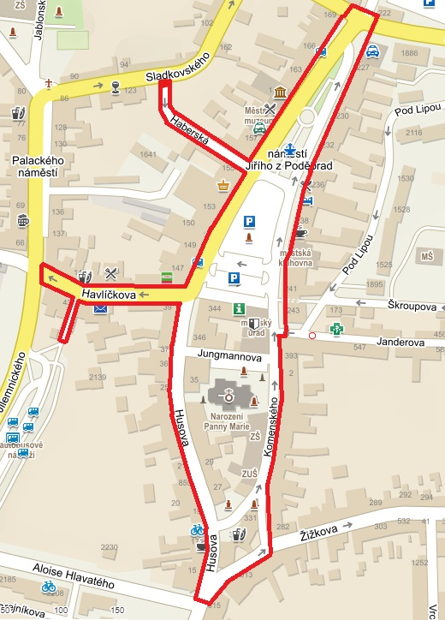

**2. Lokalita sídliště:** **ulice** **Pod Lipou**, **ulice** **Škroupova**, **ulice** **Přemyslova**, **ulice** **Janderova**od křižovatky s ulicemi Daliborka a Purkyňova (včetně přilehlých parkovišť)  
po křižovatku s ulicí Přemyslova (po začátek pěší zóny od č. p. 624), **ulice** **Štítného** včetně průchodu pod č. p. 2110 z ulice Janderova dle grafického znázornění.

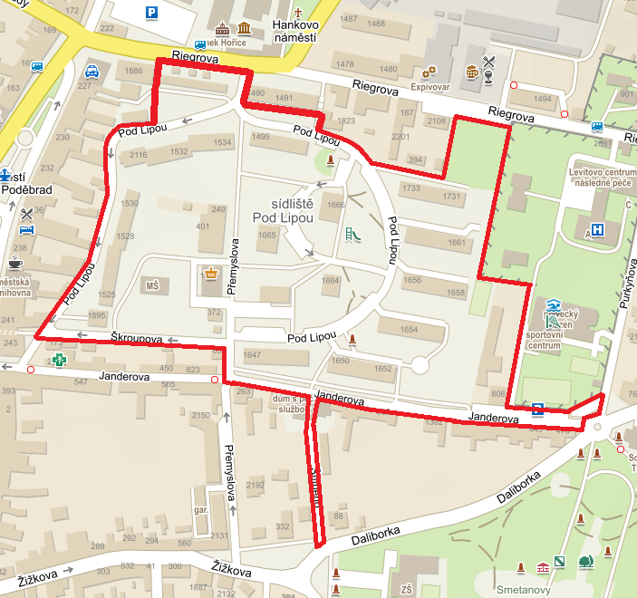

**3.** **Ulice** **Tovární** (mezi ulicemi Čsl. armády a Karlova), pozemek parc. č. 213/2 a sousedící část účelové komunikace na pozemku parc. č. 2364/1 dle grafického znázornění.

(Pod hasičskou zbrojnicí)

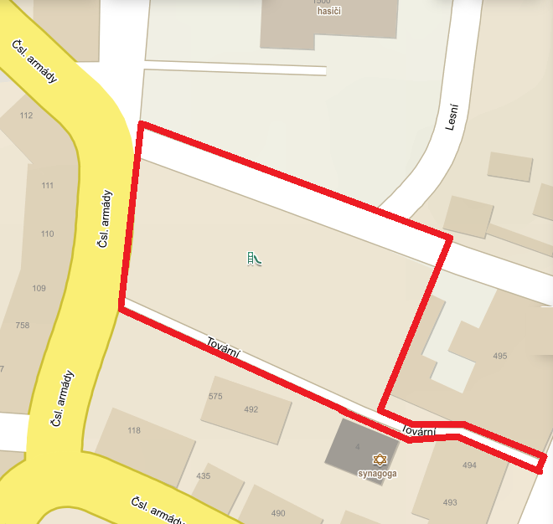

**4. Veřejná prostranství na autobusovém nádraží v Hořicích a jeho přilehlém okolí**, včetně účelové komunikace pod jeho úrovní (mezi ulicí Aloise Hlavatého a budovou terminálu)  
dle grafického znázornění.

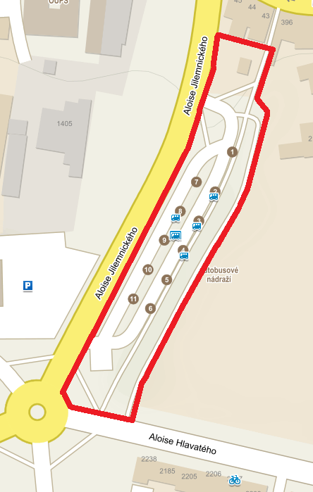

**5. Veřejná prostranství před budovou železniční stanice v Hořicích a ulice** **Šalounova**(od začátku budovy Správy železnic st. parcela č. 699 po č. p. 1251) dle grafického znázornění.

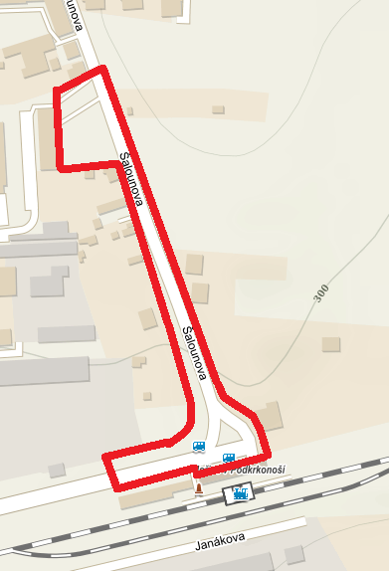

**6. Veřejná prostranství kolem Riegrova obelisku na Gothardě** dle grafického znázornění.

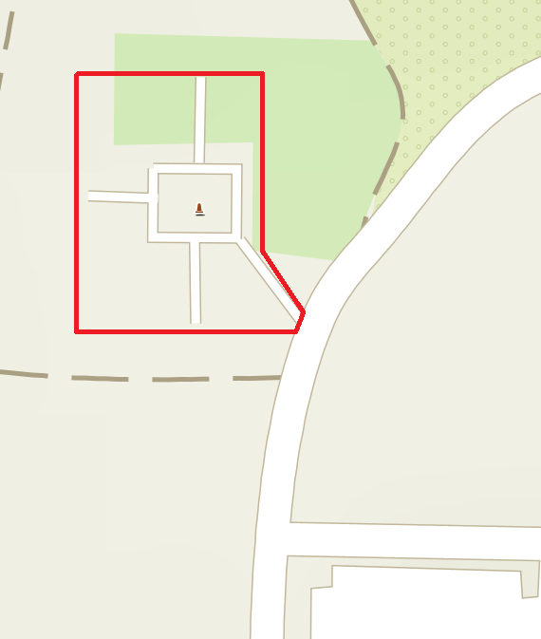

**7. Smetanovy sady** ohraničené ulicemi Daliborka a Gothardská, **veřejná prostranství v blízkosti č. p. 1639 Gothard - galerie plastik** (včetně příjezdové komunikace) dle grafického znázornění.

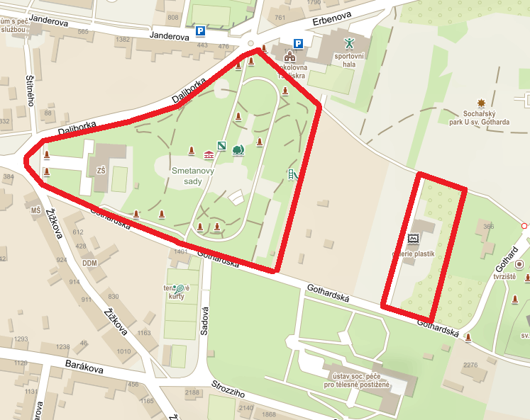

**8. Veřejná prostranství „Okolí starého a nového hřbitova“** včetně veřejných prostranství přilehlých k sousoší na vrchu Gothard dle grafického znázornění.

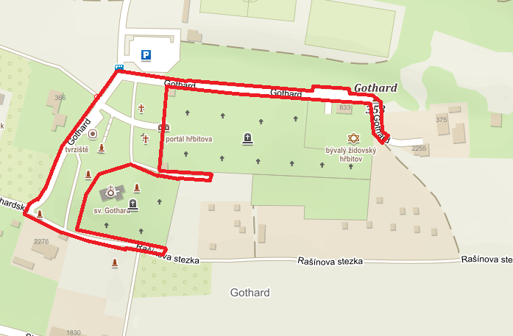

**9. Veřejná prostranství v okolí budovy Masarykovy věže samostatnosti** (Cesta Legií č. p. 1370), včetně části ulice Cesta Legií a okolí sousoší „Legie za hranicemi“ dle grafického znázornění.

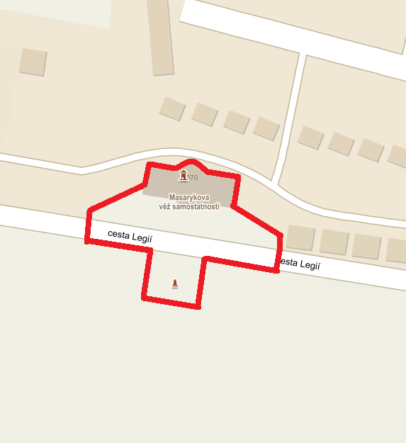

**10. Veřejná prostranství na dětském hřišti a v jeho okolí v ulici Žerotínova**

(za bytovým domem č. p. 1553 – 1555 na pozemku parc. č. 588/1) dle grafického znázornění.

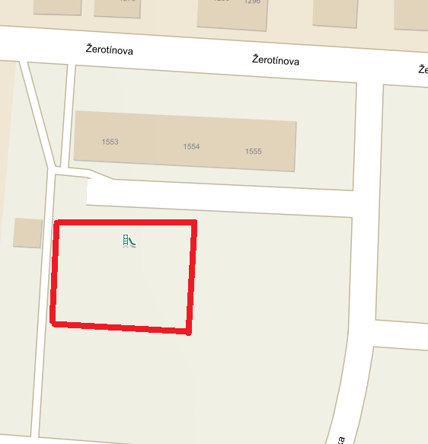

**11. Veřejná prostranství na dětském hřišti a v jeho okolí v ulici Zborovská**

(vnitroblok bytových domůna pozemku parc. č. 664/4) dle grafického znázornění.

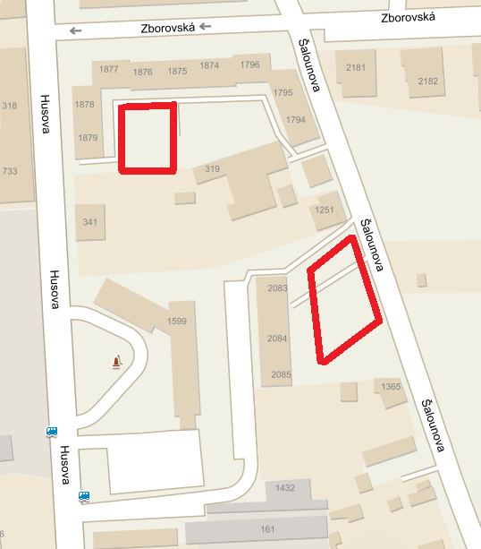

1. § 34 zákona č. 128/2000 Sb. 128/2000 Sb., o obcích (obecní zřízení), ve znění pozdějších předpisů
2. § 2 písm. f) zákona č. 65/2017 Sb., o ochraně zdraví před škodlivými účinky návykových látek, ve znění pozdějších předpisů
3. zákon č. 111/1994 Sb., o silniční dopravě, ve znění pozdějších předpisů
4. § 7 zákona č. 561/2004 Sb., o předškolním, základním, středním, vyšším odborném a jiném vzdělávání, ve znění pozdějších předpisů
5. § 4 zákona č. 372/2011 Sb., o zdravotních službách a podmínkách jejich poskytování, ve znění pozdějších předpisů
6. § 34 zákona č. 108/2006 Sb., o sociálních službách, ve znění pozdějších předpisů
7. Zákon č. 455/1991 Sb., o živnostenském podnikání, ve znění pozdějších předpisů ve spojením s nařízením vlády č. 278/2008 Sb., o obsahových náplních jednotlivých živností, ve znění pozdějších předpisů